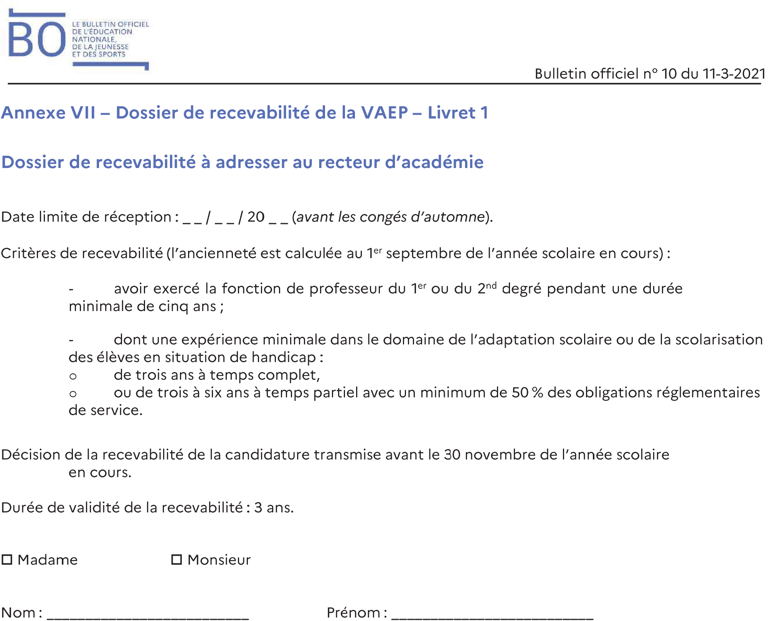

IDENTIFICATION DU CANDIDAT

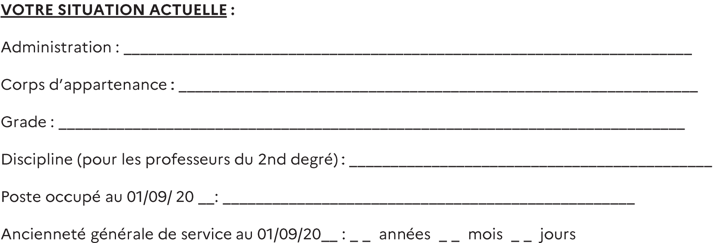
□

□

VOTRE EXPÉRIENCE AU REGARD DU PROFIL RECHERCHÉ
Durée d’expérience en tant que professeur au  01/09/20… |  |  |  | Durée d’expérience dans la scolarisation d’élèves à BEP au 01/09/20…

DÉCLARATION SUR L’HONNEUR

☐

☐

